Presseinformation

Metz Connect bringt designfähige vorkonfektionierte Glasfaser-Anschlussdose OpDAT VGAD auf den Markt

Blumberg, 17. September 2026 – Metz Connect, ein Marktführer in der Verbindungstechnik und passiven Netzwerktechnik, stellt die neuen designfähigen Glasfaser- (LWL-) Anschlussdosen OpDAT VGAD vor, die in vielen Konfigurationen verfügbar sind und für die Unterputz-Montage (UP) und Kabelkanäle konzipiert wurden. Die montagefreundliche, vorkonfektionierte Anschlussdose fügt sich nahtlos in die Gebäudeinfrastruktur ein und ermöglicht den Aufbau einer professionellen LWL-Infrastruktur, die optisch höchsten Ansprüchen gerecht wird.

Designfähige Anschlussdosen

Designfähige Anschlussdosen werden nur von wenigen Herstellern angeboten. Mit der OpDAT VGAD hat Metz Connect nun neben Aufputz- auch Unterputz-Anschlussdosen im LWL-Produktprogramm, die sich auch nahtlos sogar in ein bereits vorhandenes Schalterprogramm integrieren lassen.

OpDAT VGAD ist voll designfähig: das betrifft sowohl das Zentralstück als auch die Abdeckplatten, die kompatibel zu Produkten der Schalterprogramm-Hersteller sind. Deshalb passen die Anschlussdosen in Bezug auf ihr Design zu allen bereits vorhandenen Installationen. Davon profitieren der FITH-Markt (Fiber in the Home), die komplette Gebäudeinfrastruktur in der Tertiärverkabelung und Anwendungen im Industriebereich.

Montagefertig und sofort einsatzbereit

Die designfähige vorkonfektionierte Anschlussdose wird in der eigenen LWL-Produktion nach Kundenwunsch in der gewünschten Kabellänge inklusive einer Zugentlastung mit Aramidfasern gefertigt. Eine durchdachte Faser- und Aderführung sorgt dafür, dass die notwendigen Biegeradien eingehalten werden, um die Fasern bzw. Adern während der Installation und des Betriebs zu schützen.

Dank kompakter Abmessungen und einer 45° geneigten Steckrichtung ist OpDAT VGAD flexibel einsetzbar: Sie passt in Unterputz-, Hohlwand- und Kanaleinbaudosen mit einer Mindesteinbautiefe von nur 45 mm. Die vorkonfektionierte Datendose ist mit offenem Kabelende erhältlich oder konfektioniert mit Steckverbindern nach Wahl.

Variantenreich und leicht konfigurierbar

Kunden können die Anschlussdosen im Online-Konfigurator bequem nach ihren Vorstellungen konfigurieren und anschließend in kurzer Zeit in Betrieb nehmen. Verfügbar sind Dosen mit bis zu vierfasrigen Kabeln, Durchmessern von 2,3 mm und 4,5 mm und beliebigen Längen bis 150 m. LC-Duplex-Kupplungen, wahlweise als APC- (Angled Physical Contact) und UPC- (Ultra Physical Contact) Varianten, sowie verschiedene Unterputz-Ausführungen (UP, UP0, UPk) und Farben (reinweiß RAL 9010 oder verkehrsweiß RAL9016) erhöhen die Flexibilität beim Design und bei der Anwendung zusätzlich.

Bilder und Bildunterschriften
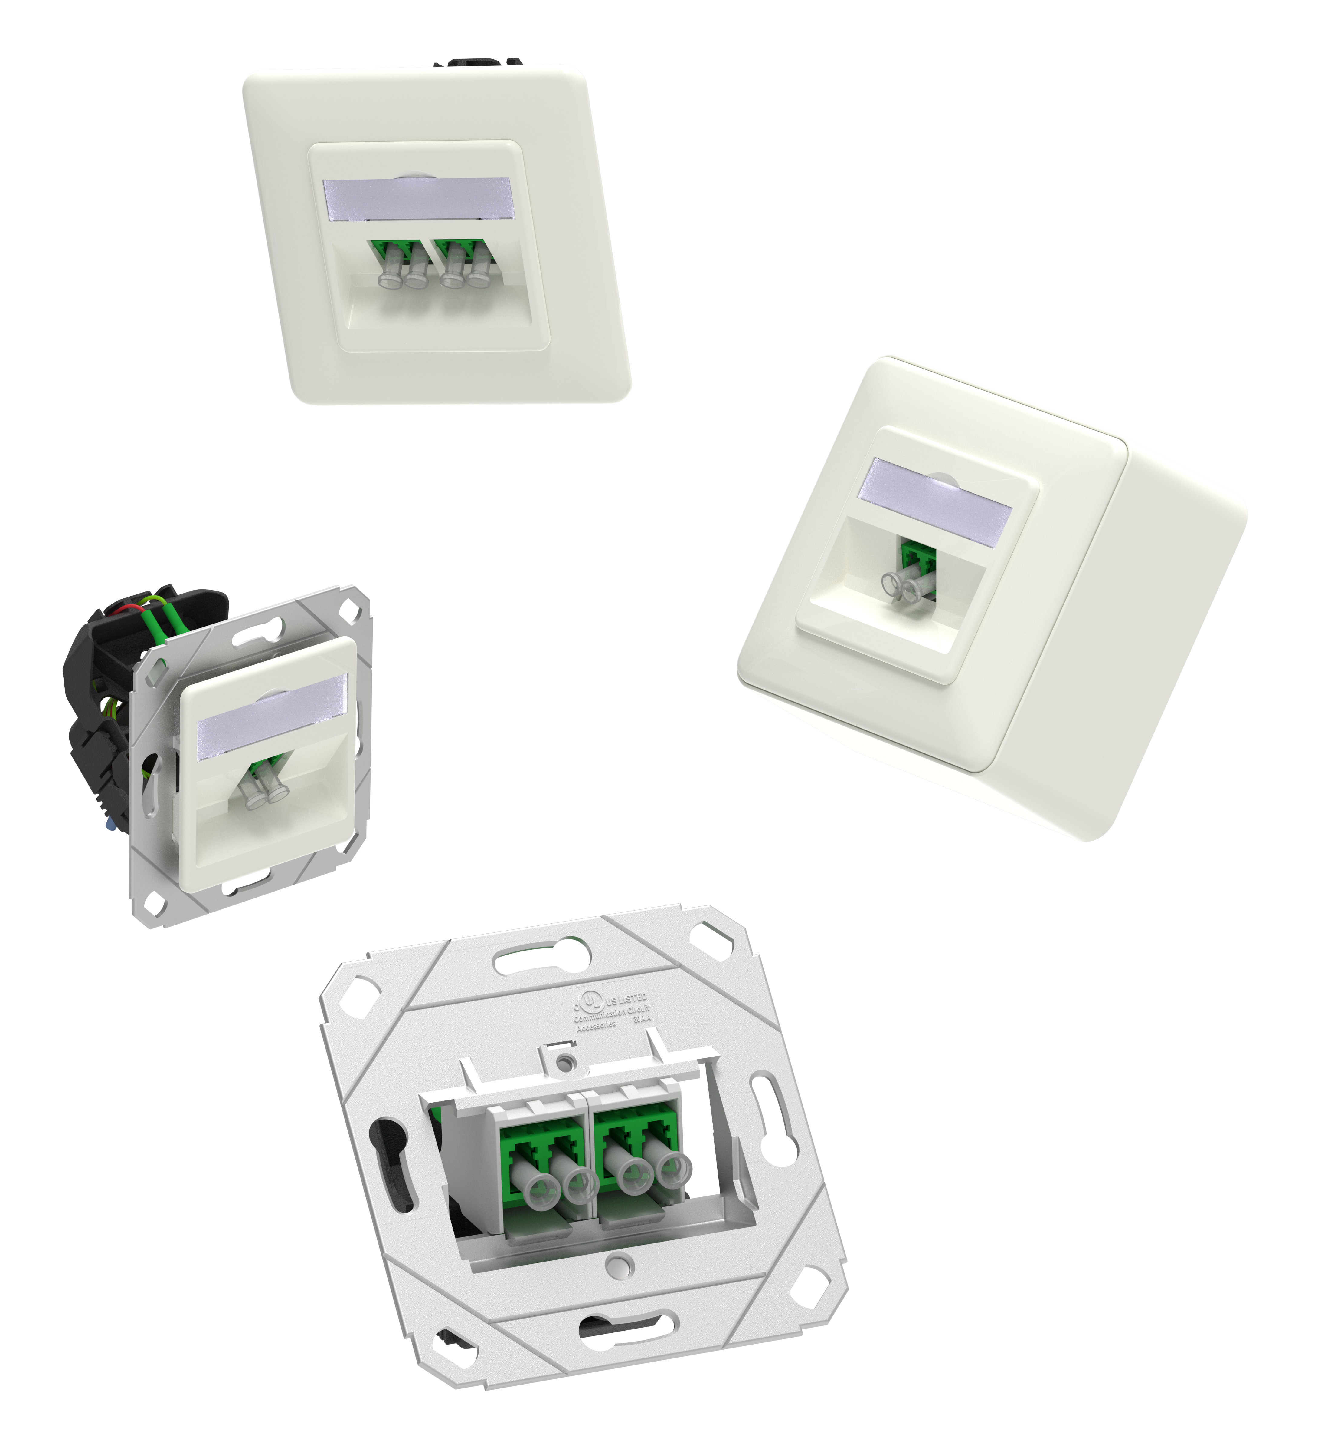
Die designfähigen vorkonfektionierten LWL-Anschlussdosen von Metz Connect sind in zahlreichen Varianten verfügbar und lassen sich in nahezu jede Einbausituation integrieren

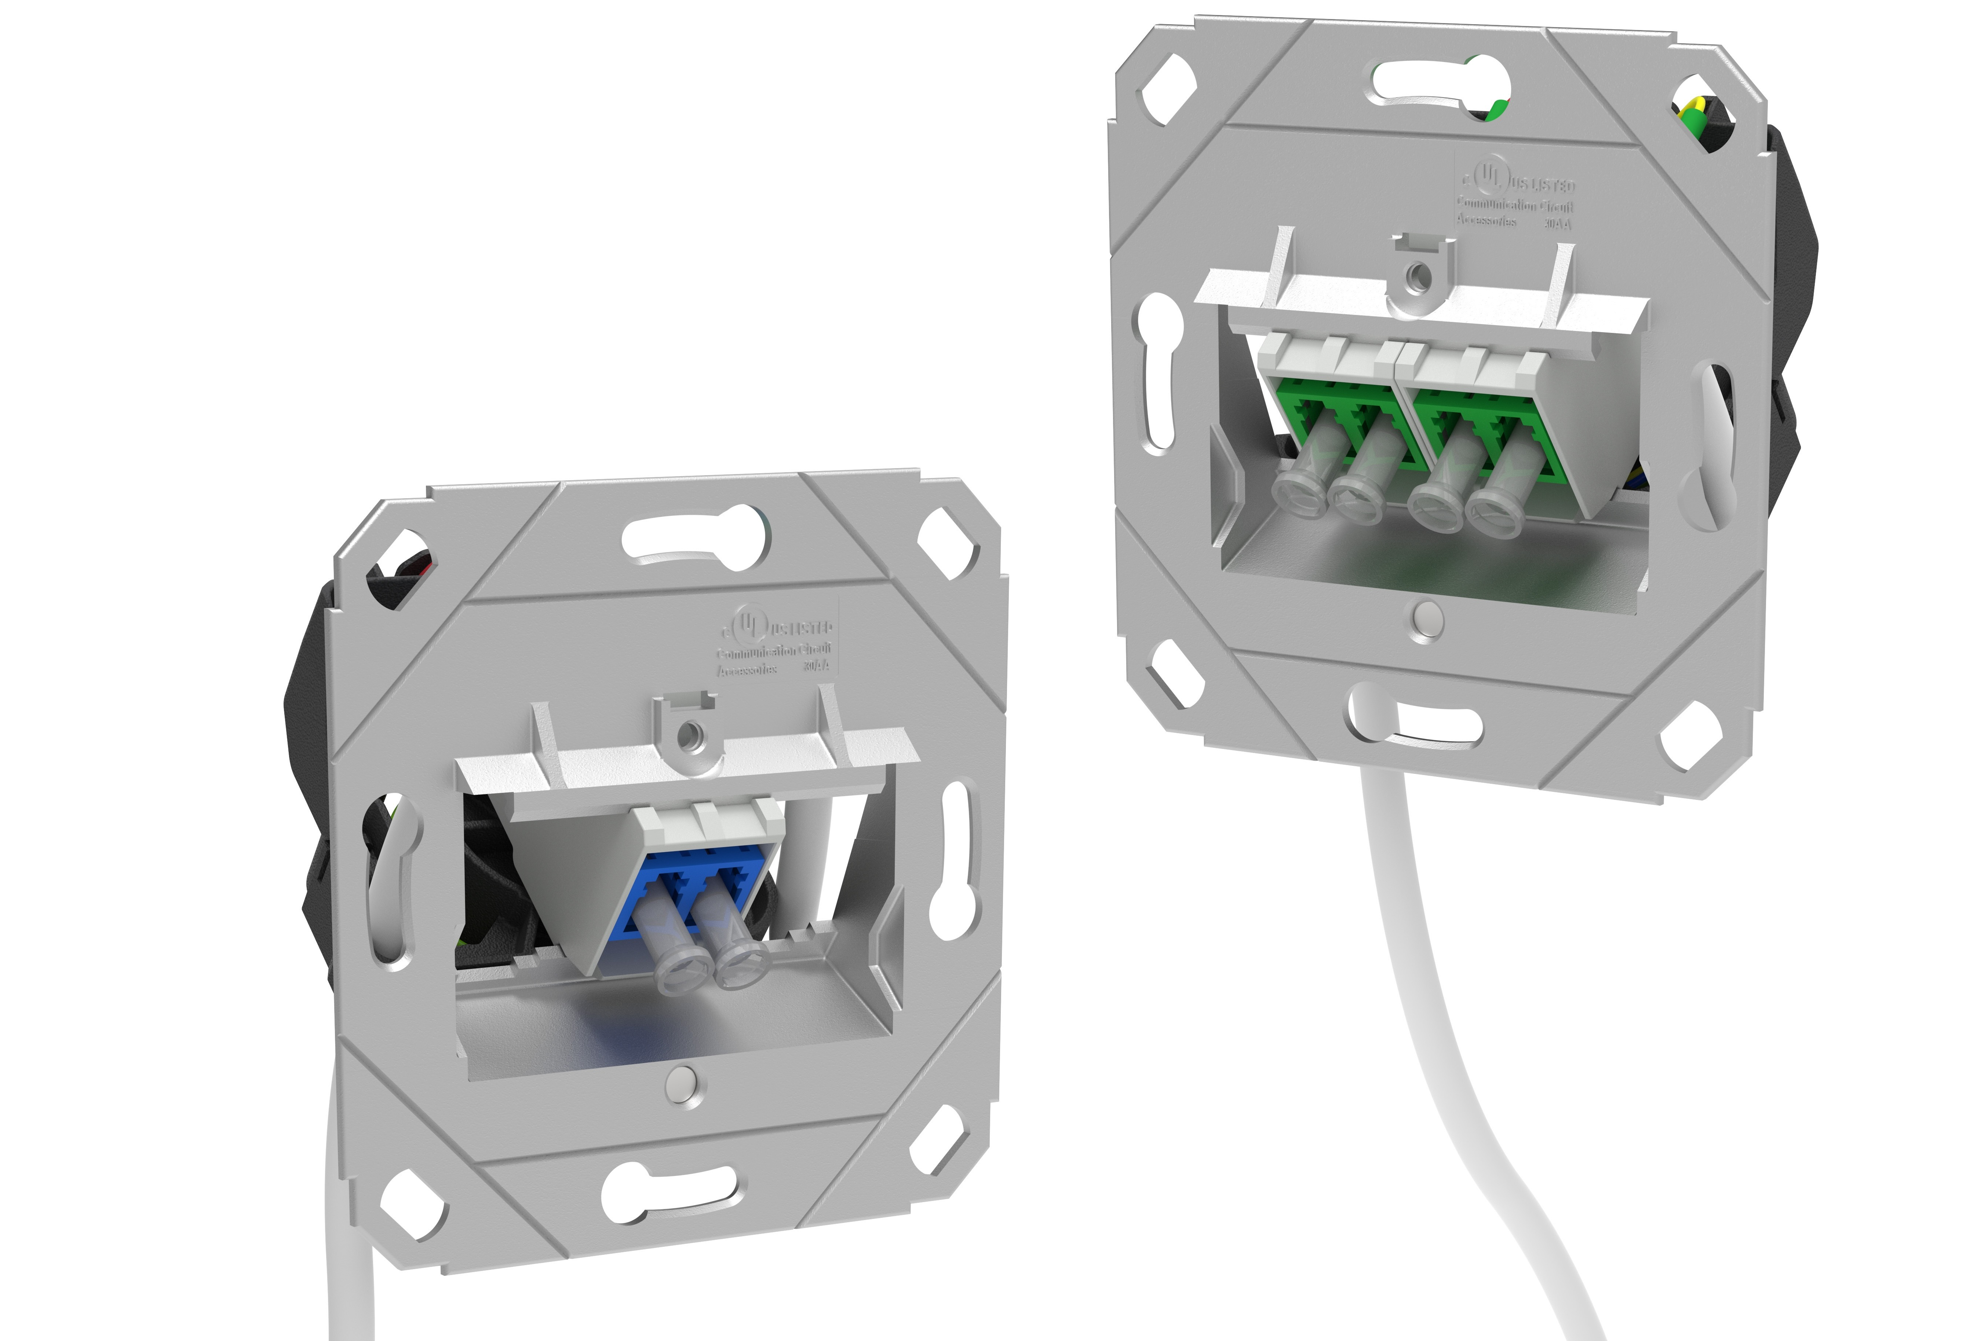
OpDAT VGAD Unterputz-Anschlussdosen von Metz Connect mit bis zu vier LWL-Fasern

Über METZ CONNECT

Die Metz Connect GmbH in Blumberg ist ein international expandierendes Familienunternehmen mit rund 900 Mitarbeitern in weltweiten Produktions- und Vertriebsstandorten, unter anderem in Ungarn sowie in USA und China. Seit fünf Jahrzehnten steht das Familienunternehmen mit hoher Fertigungstiefe für Präzision, Zuverlässigkeit und Erfindergeist im Elektrotechnik- und Elektronikbereich. Das Sortiment umfasst Verkabelungslösungen für strukturierte Netzwerkverkabelung, Leiterplattenanschlusstechnik zur Anbindung von Geräten und Steuerungen sowie intelligente System- und Schaltschrankkomponenten. Weltweit garantieren Produkte von Metz Connect sichere und zuverlässige Verbindungen für einen reibungslosen Informationsfluss von der Leiterplatte bis zur infrastrukturellen Umgebung. Im Jahr 2017 hat das Unternehmen am Standort in Blumberg eine eigene Glasfaserkabel-Fertigung zur Ergänzung der langjährigen Kupferkabel-Kompetenz aufgebaut, um gestiegenen Marktanforderungen bei hochbitratigen Netzwerktechnologien gerecht zu werden. www.metz-connect.com

Redaktionskontakt:
METZ CONNECT GmbH
Tel. | Phone +49 7702 533-444
marketing@metz-connect.com

Agenturkontakt:
MEXPERTS AG
Matthias May
Wildmoos 7
D- 82266 Inning
Tel. +49 8143 59744-16
E-Mail: matthias.may@mexperts.de

